**Конспект занятия №3 по теме “Кисть рябины”(коллективная работа)**

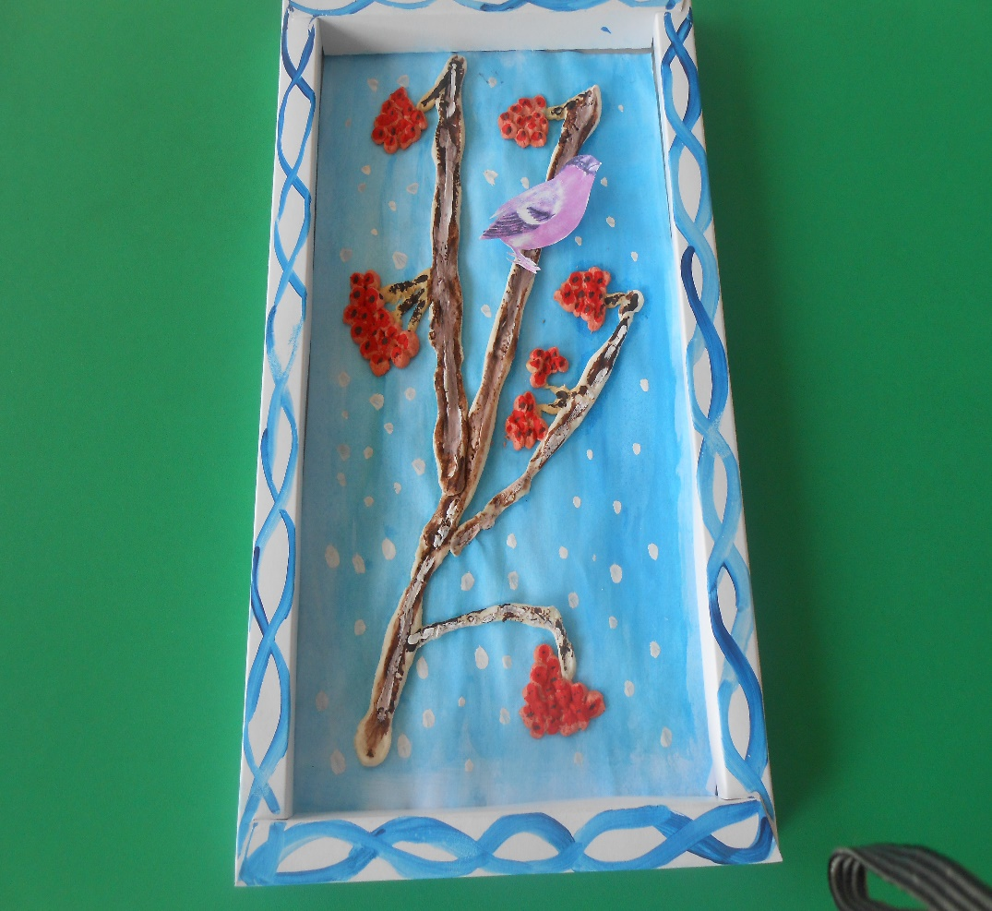

**Программное содержание:**

1. Уточнять и расширять имеющиеся представления детей о рябине, о её лекарственных свойствах, способах её использования. Учить отражать впечатления детей, полученные при наблюдении в природе, беседах с воспитателем, разучивании стихов, песен в работе с соленым тестом.
2. Продолжать учить детей называть и понимать смысл народных пословиц и поговорок об осени, о рябине.

3. Закреплять представление о строении плодов рябины – кисть, гроздь. Познакомить детей с праздником “Петр и Павел - рябинники”. Учить детей лепить кисть рябины из соленого теста. Закреплять разнообразные приемы, усвоенные ранее, для создания грозди рябины. Формировать технические умения и навыки работы с тестом.

4. Развивать экологическую культуру детей, творческое воображение, наблюдательность, чувство формы, глазомер, художественно-творческие конструктивные способности.

5. Воспитывать бережное отношение к природе родного края, интерес к открытию в лепке своих впечатлений и представлений о природе.

**Предварительная работа:**

Наблюдение за деревьями в парке, рассматривание рябины, ее листьев, плодов. Беседа с детьми об осенних изменениях в природе, изменениях внешнего вида деревьев, созревании на них плодов. Проведение с детьми дидактических игр: “С какого дерева листок?”, “Листья и плоды”. Заучивание пословиц, поговорок, стихов, песен об осени и о рябине.

**Методические приёмы:**

Загадывание воспитателем загадки о рябине, рассказывание детьми пословиц, поговорок, чтение стихотворения о рябине. Показ иллюстрации с изображением рябины. Рассказ воспитателя о празднике “Петр и Павел – рябинники”, проведение физкультминутки. Показ приёмов работы, помощь воспитателя в процессе лепки детьми грозди рябины, анализ работ детей.

**Материал и оборудование:**

Соленое тесто, фольга, дощечки, кисточки, баночки с водой, стеки.

**Ход занятия**

**ОРГАНИЗАЦИОННЫЙ МОМЕНТ.ПСИХОГИМНАСТИКА.**

**Загадка:**

Ребята, отгадайте загадку:

В сенокос - горька,

А в мороз – сладка

Что за ягода?

Дети отвечают:

Рябина.

Воспитатель: Ребята, мы с вами знаем много пословиц и поговорок об осени, о рябине. Назовите их.

Дети называют:

Если рябины в лесу много - осень будет дождливой, если мало – сухой.

Много ягод на рябине предвещает строгую зиму.

В сентябре одна ягода, да и та горькая рябина.

День прозевал - урожай потерял.

Воспитатель:

(показывает иллюстрацию с изображением рябины с осенними плодами – гроздьями)

Вот она наша раскудрявая рябинушка, очень любимая в народе. Кто расскажет стихотворение о рябине?

**Стихотворение:**

Ты, рябинушка, раскудрявая!

Ты когда взошла, когда выросла?

Я весной взошла, летом выросла

По зорям цвела, летом вызрела.

Под тобою ли, под рябинушкой,

Там не цвет цветет, не огонь горит-

Там горят грозди, грозди красные,

Грозди красные, грозди спелые.

**БЕСЕДА:**

Ну, как не любить такую красавицу!? Проходя мимо рябины, мы любуемся ею: летом - резными зелеными листьями, осенью - яркими гроздьями! В народе рябину любят не только за красоту, а ещё за целебные свойства. Тем, кто плохо ест, надо пить настойку из рябины. Она повышает аппетит. Плоды из рябины бывают не только красного, но и черного цвета. Такую рябину называют черноплодной. Из её ягод варят варенье, выжимают сок, делают джемы. В честь рябины у русского народа даже появился праздник - “Рябинник”. Отмечают его осенью. Ещё этот день называют праздником “Петра и Павла - рябинников”. Жили в давние времена два человека - Петр и Павел, их считали святыми, очень добрыми, светлыми людьми. В честь них люди в этот день срывали кисти рябин и вешали их под крышами, где их меньше заносило снегом, чтобы снегирям и другим птицам было, что есть зимой. Птицы едят только плоды рябины, а вот животные, кроме плодов, едят и листья и почки, и молодые побеги рябины. Очень много в них витаминов. Сегодня мы с вами будем лепить кисть рябины. Но, сначала я предлагаю вам немного подвигаться, набраться сил для предстоящей напряженной работы.

**Физкультурная минутка:**

Воспитатель говорит и делает вместе с детьми.

На холме стоит рябинка,

Держит прямо, ровно спинку.

(Вытягивание рук вверх)

Ей не просто жить на свете-

Ветер крутит, вертит ветер.

(Вращение туловищем вправо и влево)

Но рябинка только гнется,

Не печалится - смеётся.

(Наклоны в стороны)

Вольный ветер грозно дует

На рябинку молодую.

(Дети машут руками, изображая ветер)

**Показ воспитателя.ПРАКТИЧЕСКАЯ ЧАСТЬ.**

Воспитатель: Посмотрите внимательно, что я буду делать: сначала нужно скатать “колбаску” и несколько тонких жгутиков, изогнуть их - это ветка рябины. Затем скатать другую “колбаску”, разрезать её на кружки одинакового размера, скатать шарики-ягоды. Для листьев скатаем шарики, сплющим их, сожмём пальцами кончик, нанесём стекой прожилки. Что нужно сделать в начале? Что затем? Давайте повторим последовательность работы.

**РАБОТА ДЕТЕЙ ЗА СТОЛАМИ.**

(Дети приступают к работе, а воспитатель помогает, уточняет)

**РАССМАТРИВАНИЕ И АНАЛИЗ РАБОТ:**

Воспитатель: Ребята, рассмотрите все работы. Расскажите о самой удачной на ваш взгляд.

(Дети рассматривают работы, оценивают их)

**РЕФЛЕКСИЯ:**

Мне понравились все ваши работы. Вы все постарались. Молодцы!

Теперь наши рябинки будут некоторое время высыхать, а затем по вечерам мы будем их потихоньку раскрашивать, чтобы наши грозди превратились в настоящие осенние гроздья рябин.